Münster, den 20.03.2019

Liebe Mitglieder des Richard Wagner-Verbands Münster e.V.,
sehr geehrte Damen und Herren!

Nach unserer Mitgliederversammlung 2019 grüßt Sie der wiedergewählte Vorstand sehr herzlich und lädt Sie ein zum 4. Kultur-Stammtisch der Saison 2018 / 2019 mit Wagnerkenner Hans-Peter EBEL. Sein Thema: „DIE OPER.“
Wir freuen uns Ihnen im Mai zum 5. Kultur-Stammtisch Stadträtin Cornelia Wilkens, KULTURDEZERNENTIN der STADT MÜNSTER, ankündigen zu können. Ihr Thema: „Schwerpunkte der Kultur in Münster“ Sie möchte mit uns ins Gespräch kommen!
Andreas Britzwein wird beim 6. Kultur-Stammtisch im Juni referieren zu:
„WAGNER KLINGT ANDERS…“. Wir hoffen auf rege Beteiligung zu unseren
3 Kultur-Stammtischen - bringen Sie interessierte Freunde und Bekannte mit!

Einladung zum 4. Stammtisch der Saison 2018 / 2019:

Do. 04.04.2019 RWV Kultur-Stammtisch in der Gaststätte
„Zum HIMMELREICH“
Annette-Allee 9
Begrüßen Sie mit uns HANS-PETER EBEL,
der Wagnerkenner wird zum Thema:
„Die Oper. Betrachtungen zu Ihrer Geschichte –
Gedanken zu Richard Wagner – Gespräch über die Gegenwart“

sprechen und möchte mit Ihnen ins Gespräch kommen.
Referent: Hans-Peter EBEL, Volkshochschule Rheine

Beginn 18.00 Uhr mit kleinem Abendessen–19.30 Uhr Vortrags- und Gesprächsbeginn.

Einladung zum 5. Stammtisch der Saison 2018 / 2019

Do. 09.05.2019 RWV Kultur-Stammtisch in der Gaststätte
„Zum HIMMELREICH“ Annette-Allee 9
Begrüßen Sie mit uns die KULTURDEZERNENTIN der STADT MÜNSTER zum
Vortrag:
„Schwerpunkte der Kultur in Münster“
Referentin: Stadträtin Cornelia Wilkens,
Kulturdezernentin Stadt Münster

Beginn: 18.00 Uhr mit kleinem Abendessen - im Anschluss um 19.30 Uhr Vortragsbeginn
Im Gespräch mit der Referentin werden Sie aus erster Hand informiert!

Einladung zum 6. Stammtisch der Saison 2018 / 2019
Do. 06.06.2019 RWV Kultur-Stammtisch in der Gaststätte
„Zum HIMMELREICH“ Annette-Allee 9
Vortrag: „Wagner klingt anders.“
Der Referent geht der Frage nach, was das Spezifische,
das Einmalige am Klang der Musik Richard Wagners darstellt

Referent: Andreas Britzwein, Stellv. Vorsitzender RWV-Münster e.V.
Beginn 18.00 Uhr mit kleinem Abendessen nach Karte – 19.30 Uhr Vortragsbeginn
Der Referent diskutiert gern mit Ihnen nach dem Vortrag!

Informationen zum Richard Wagner Kongress 2019:

Der Vorstand wird interessierten Mitgliedern des Richard Wagner-Verband Münster e.V. die EINLADUNG zum
Internationalen Richard Wagner Kongress 2019 in VENEDIG
vom 28.11.2019 bis 02.12.2019 zukommen lassen.
Unser Verband Münster e.V. ist Mitglied im Richard Wagner Verband –International e.V. (RWV-I) gemeinsam mit weltweit 134 Mitgliedsverbänden. Jährlich veranstaltet der RWV-I den
INTERNATIONALEN RICHARD WAGNER KONGRESS, der 2019 in VENEDIG stattfindet.
Der Vorstand wird am KONGRESS teilnehmen und unseren Verband bei der
Delegiertenversammlung des RW-Verbands International repräsentieren.
Merken Sie sich den Kongress-Termin vor und melden Sie Ihr Interesse bei uns an!
Wir freuen uns mit Ihnen gemeinsam in VENEDIG den Kongress zu erleben.

INFORMATIONEN zu Opern- und Festspielveranstaltungen:
OSTERFESTSPIELE SALZBURG 2019 –der Vorstand RWV-Münster nimmt teil!
„Die Meistersinger von Nürnberg“ mit Christian Thielemann und Klaus Florian Vogt
Sa. 13.April 2019 und Ostermontag, den 22. April 2019

BAYREUTHER FESTSPIELE 2019
Di. 25.07.2019 bis Mo. 28.08.2019 –Infos zu Kartenbestellungen bei der Vorsitzenden!

Der „Ring“ in Minden – Einladung des RWV-Minden zum Finale zur A- und B-Premiere:
Do. 06.09. +So. 09.09. 2019 „Götterdämmerung“
von Richard Wagner im Stadttheater Minden
Karten und Informationen zu weiteren Aufführungen Tel.: 0571 / 205 77:

„Wir schmieden den Ring 2018-2021 in Kassel“
Premiere „SIEGFRIED“ am 14.09.2019 – „GÖTTERDÄMMERUNG“ am 7.03.2020
Karten und INFOS Tel.: 0561–1094 270/271

Wir wünschen Ihnen 2019
bei den angebotenen Veranstaltungen unvergessliche Eindrücke
-bis zum Rundschreiben mit Jahresvorschau 2019 / 2020 Ende September 2019.
Im Namen des Vorstandes grüße ich Sie herzlich!
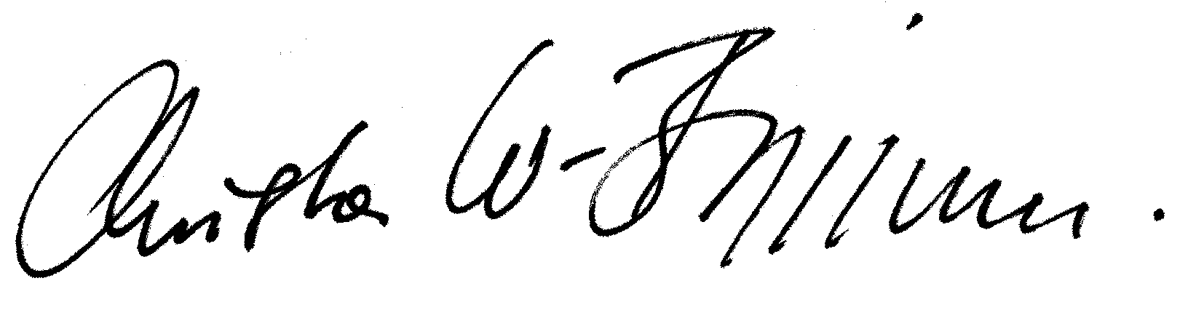
Christa Waschkowitz-Biggeleben
Vorsitzende des Richard Wagner-Verbandes Münster e.V.

